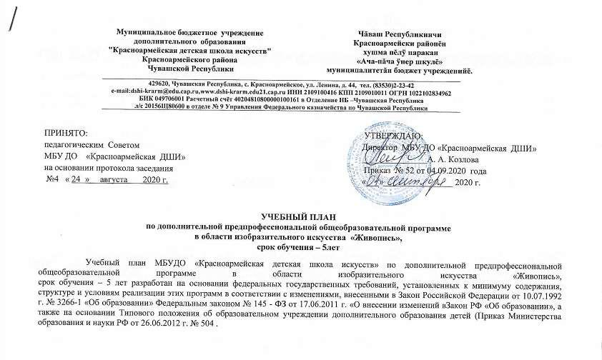

 |  |  |  |  |  | Максима |  |  |  |  |  |  |  |  |  |  | Промежуточна
 | Индекс |  |  |  |  | льная |  |  | Самост. |  |  | Аудиторные |  |  |  |  | я аттестация |  |  |  |  |  | Распределение по годам обучения
 |  |  |  |  |  | учебная |  |  | работа |  |  | занятия ( в часах) |  |  |  |  | (по
 | предметных
 |  |  | Наименование частей, |  |  | нагрузка |  |  |  |  |  |  |  |  |  |  | полугодиям)
 | областей,
 |  |  | предметных областей, разделов и |  |  | Трудоемкость вчасах |  |  | Трудоемкость вчасах |  |  |  | Мелкогрупповыезанятия | Индивидуальн |  | Зачеты,контрольныеуроки
 | разделов и |  |  |  |  |  |  |  |  |  |  |  |  |  |  |  |  |  | Экзамены |  |  |  |  |  | 2-й класс
 |  |  | учебных предметов |  |  |  |  |  |  |  | Групповыезанятия |  |  |  | ые занятия |  |  |  |  |  |  |  | 1-й класс |  |  |  |  | 3-й класс |  |  | 4-й класс |  |  | 5-й класс
 | учебных
 | предметов
1 |  | 2 |  |  | 3 |  |  | 4 |  |  | 5 |  | 6 |  | 7 | 8 |  |  | 9 |  | 10 |  |  | 11 |  |  | 12 |  |  | 13 |  |  |  | 14
 |  |  |  |  |  | 3502,5- |  |  | 1633,5- |  |  |  |  |  |  |  |  |  |  |  |  | Количество недель аудиторных занятий
 |  |  | Структура и объем ОП |  |  | 4096 |  |  | 1930,5 |  |  | 1868,5-2165,5 |  |  |  |  |  |  |  |  |  | 33 |  |  | 33 |  |  | 33 |  |  | 33 |  |  | 33
 |  |  | Обязательная часть |  |  | 3502,5 |  |  | 1633,5 |  |  |  | 1868,5 |  |  |  |  |  |  |  |  |  |  | Недельная нагрузка в часах
 | ПО.01. |  | Художественное творчество |  |  | 2838 |  |  | 1419 |  |  |  | 1419
 | ПО.01.УП.01 |  | Рисунок |  | 990 |  |  | 429 |  |  |  |  | 561 |  |  |  | 2,4,6,1 |  | 8 |  | 3 |  |  | 3 |  |  | 3 |  |  | 4 |  |  |  | 4
 |  |  |  |  |  |  |  |  |  |  |  |  |  |  |  |  | 0
 | ПО.01.УП.02 |  | Живопись |  | 924 |  |  | 429 |  |  |  |  | 495 |  |  |  | 1,3…9 |  | 2… |  | 3 |  |  | 3 |  |  | 3 |  |  | 3 |  |  |  | 3
 |  |  |  |  |  |  |  |  |  |  |  |  |  |  |  |  |  |  | -8
 | ПО.01.УП.03 |  | Композиция станковая |  | 924 |  |  | 561 |  |  |  |  | 363 |  |  |  | 1,3…9 |  | 2… |  | 2 |  |  | 2 |  |  | 2 |  |  | 2 |  |  |  | 3
 |  |  |  |  |  |  |  |  |  |  |  |  |  |  |  |  |  |  | -8
 | ПО.02. |  | История искусств |  |  | 445,5 |  |  | 214,5 |  |  | 229
 | ПО.02.УП.01 |  | Беседа об искусстве |  | 49,5 |  |  | 16,5 |  |  |  |  |  |  |  | 33 |  |  | 2 |  | 1
 | ПО.02.УП.02 |  | История изобразительного |  | 396 |  |  | 198 |  |  |  |  | 198 |  |  |  | 4,6,8 |  |  |  |  |  |  | 1 |  |  | 1 |  |  | 2 |  |  |  | 2
 |  |  | искусства
 | Аудиторная нагрузка по двум предметным |  |  |  |  |  |  |  |  |  |  |  | 1648 |  |  |  |  |  |  |  | 9 |  |  | 9 |  |  | 9 |  |  | 11 |  |  |  | 12
 | областям:
 | ПО.03.УП.01 |  | Пленэр |  | 115 |  |  |  |  |  |  |  | 115 |  |  |  | 4…10 |  |  |  |  |  |  | 1 |  |  | 1 |  |  | 1 |  |  |  | 0,5
 | Всего аудиторная нагрузка с учетом пленэрных |  |  |  |  |  |  |  |  |  |  |  |  |  |  |  |  |  |  |  | 9 |  |  | 10 |  |  | 10 |  |  | 12 |  |  |  | 12,5
 |  |  | занятий:
 | Всего количество контрольных уроков, зачетов, |  |  |  |  |  |  |  |  |  |  |  |  |  |  |  | 25 |  | 6

 |  |  |  | экзаменов:
 | К.04.00. |  |  | Консультации |  | 90 | - | 90 |  |  |  |  |  | Годовая нагрузка в часах
 | К.04.01. |  |  | Рисунок |  |  |  |  | 20 |  |  |  | 4 | 4 | 4 |  | 4 |  | 4
 | К.04.02. |  |  | Живопись |  |  |  |  | 20 |  |  |  | 4 | 4 | 4 |  | 4 |  | 4
 | К.04.03 |  |  | Композиция станковая |  |  |  |  | 40 |  |  |  | 8 | 8 | 8 |  | 8 |  | 8
 | К.04.04. |  |  | Беседа об искусстве |  |  |  |  | 2 |  |  |  | 2
 | К.04.05. |  |  | История изобразительного |  |  |  |  | 8 |  |  |  |  | 2 | 2 |  | 2 |  | 2
 |  |  |  | искусства
 | А.05.00. |  |  | Аттестация |  |  |  |  |  | Годовой объем в неделях
 | ПА.05.01. |  |  | Промежуточная |  | 4 |  |  |  |  |  |  | 1 | 1 | 1 |  | 1 |  | -
 |  |  |  | (экзаменационная)
 | ИА.05.02. |  |  | Итоговая аттестация |  | 2 |  |  |  |  |  |  |  |  |  |  |  |  | 2
 | ИА.05.02.01. |  |  | Композиция станковая |  | 1
 | ИА.05.02.02. |  |  | История изобразительного |  | 1
 |  |  |  | искусства
 | Резерв учебного времени |  |  |  |  | 5 |  |  |  |  |  |  | 1 | 1 | 1 |  | 1 |  | 1

Примечание к учебному плану
1.При реализации ОП устанавливаются следующие виды учебных занятий и численность обучающихся: групповые занятия – от 11

человек; мелкогрупповые занятия – от 4 до 10 человек.

2.Объем самостоятельной работы обучающихся в неделю по учебным предметам обязательной в среднем за весь период обучения определяется с учетом минимальных затрат на подготовку домашнего задания, параллельного освоения детьми программ начального

- основного общего образования. По учебным предметам обязательной самостоятельной работы обучающихся планируется следующим образом:

«Рисунок» – 1-2 классы – по 2 часа в неделю; 3–5 классы – по 3 часа в неделю; «Живопись» – 1-2 классы – по 2 часа в неделю; 3–5 классы – по 3 часа в неделю;
«Композиция станковая» – – 1-3 классы – по 3 часа в неделю; 4–5 классы – по 4 часа в неделю;
«Беседы об искусстве» –по 0,5 часа в неделю;

«История изобразительного искусства » – 1,5 часа в неделю

